成都棠湖外国语学校附属小学
一年级下册期末综合测试
数 学 试 题
班级 姓名 学号
一、我会算。（15分）
90－30＝ 4＋38＝ 99－60＝ 19＋23＝
96－18＝ 64－9＝ 60－39＝ 15＋76＝
35＋35＝ 60－52＝ 35＋63＝ 18＋82＝
28＋42－48＝ 47－19＋29＝ 67－7－60＝
- 列竖式计算。（16分）
37＋63＝ 9＋57＝ 65＋25＝ 51－20＝

66-48＝ 100－93＝ 57＋8＝ 70－9＝

三、填一填。（32分）
1、82的8在（ ）位，表示（ ），2在（ ）位，表示（ ）。
2、99前面的一个数是（ ），后面的一个数是（ ）。
比50多35的数是（ ），39比30多（ ）
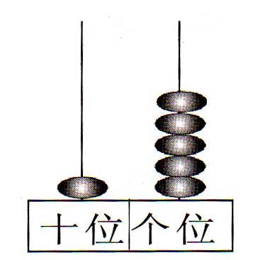
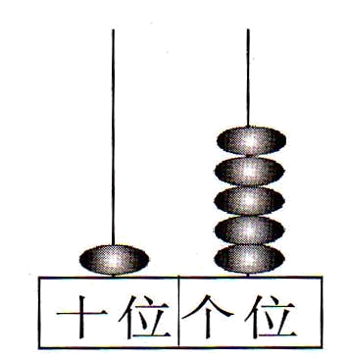
3、

写作： 写作：
读作： 读作：
4、一个数，从右边起第一位是7，第二位是5，这个数是（ ）。
5、最大的两位数是（ ），最大的一位数是（ ），最大的两位
数比最大的一位数多（ ）。
6、和69相邻的两个数是（ ）和（ ）。
7、用5、1、8、0四个数字组成的两位数有（ ），其中最大的是（ ），最小的是（ ）。
8、按规律填数或画图。
（1）2、4、（ ）、（ ）、10、（ ）、（ ）。
（2）32、（ ）、42、47、( )、（ ）。
- ○ △ ○ ▼ ○ △ ○ ▼ ○
四、选一选，将适当的序号或图形填在括号里。（3分）
①多一些 ②少一些 ③多得多 ④少得多 ⑤差不多
有98个
有87个
有20个
有24个

比 （ ）， 比 （ ）。
（ ）和（ ）差不多，（ ）比( )多得多。

- 你能在点子图上画出一个长方形、一个三角形和一个正方形吗?（3分）

六、解决问题（31分）
1、一条彩带长100厘米，王老师第一次用去32厘米，第二次用去19厘米。他用了多少厘米？
=
（ ）
2、篮子里有50个水果，小猴吃了15个，小狗吃了18个，一共吃了多少个？
=
（ ）
3、(16分)
我今年15岁。
1、、
我比梅花鹿大26岁。
我比梅花鹿小9岁。
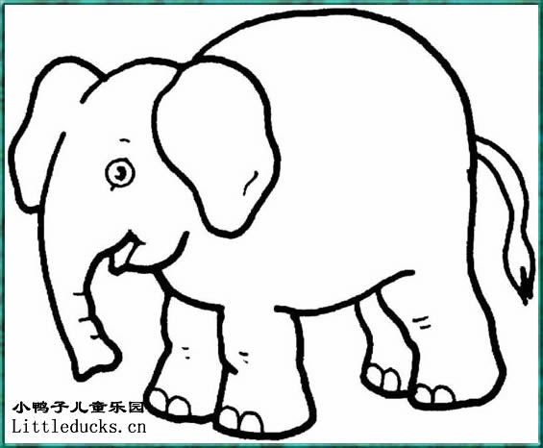
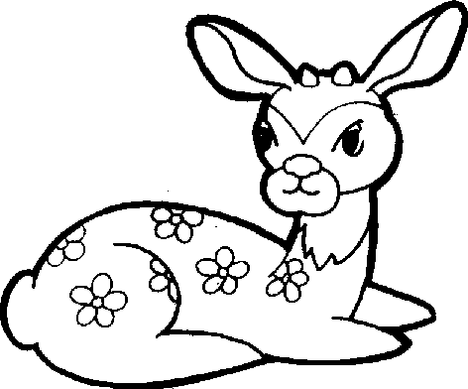
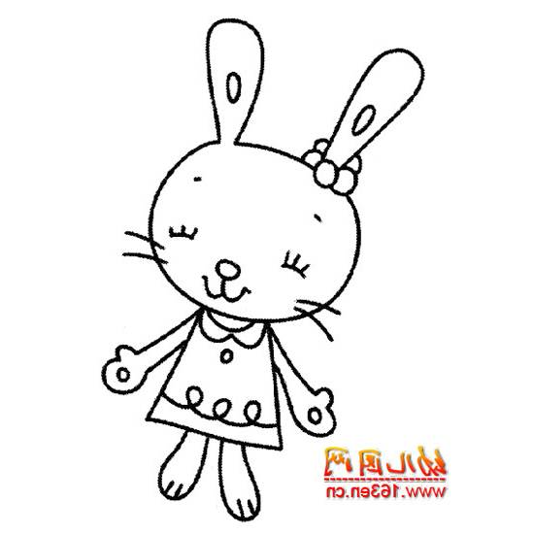

（1）大象今年多少岁？ （2）小兔子今年多少岁？
=
=
（ ） （ ）
（3）请你再提出两个数学问题并解答。
=
① ？ （ ）
=
② ？ （ ）
4、数学考试成绩记录表（9分）
姓名 | 笑笑 | 淘气 | 奇思 | 妙想
成绩 | 83 | 76 | 97 | 100
名次
（1）把他们的名次排出来填在表中。
（2）最多的考 分，最少的考 分，相差 分。
（3）第四名比第三名少考 分。
（4）笑笑想考第二名，她至少得多考 分。
七、附加题（20分）
1、○＋○＝10 ○＋△＝15 △＋★＋★＝18
○＝( ) △＝（ ） ★＝( )
- 在（ ）里填上最大的数。
5＋（ ）＜15 36－（ ）＜30 8＞（ ）＋5
（ ）＋23＜45 16－（ ）＞9 10＞（ ）＋9
3、今年小明9岁，爸爸35岁，今年爸爸比小明大（ ）岁；当小明12岁时，爸爸比小明大（ ）岁。
4、数一数，填一填。

（ ）三角形 （ ）个正方形

